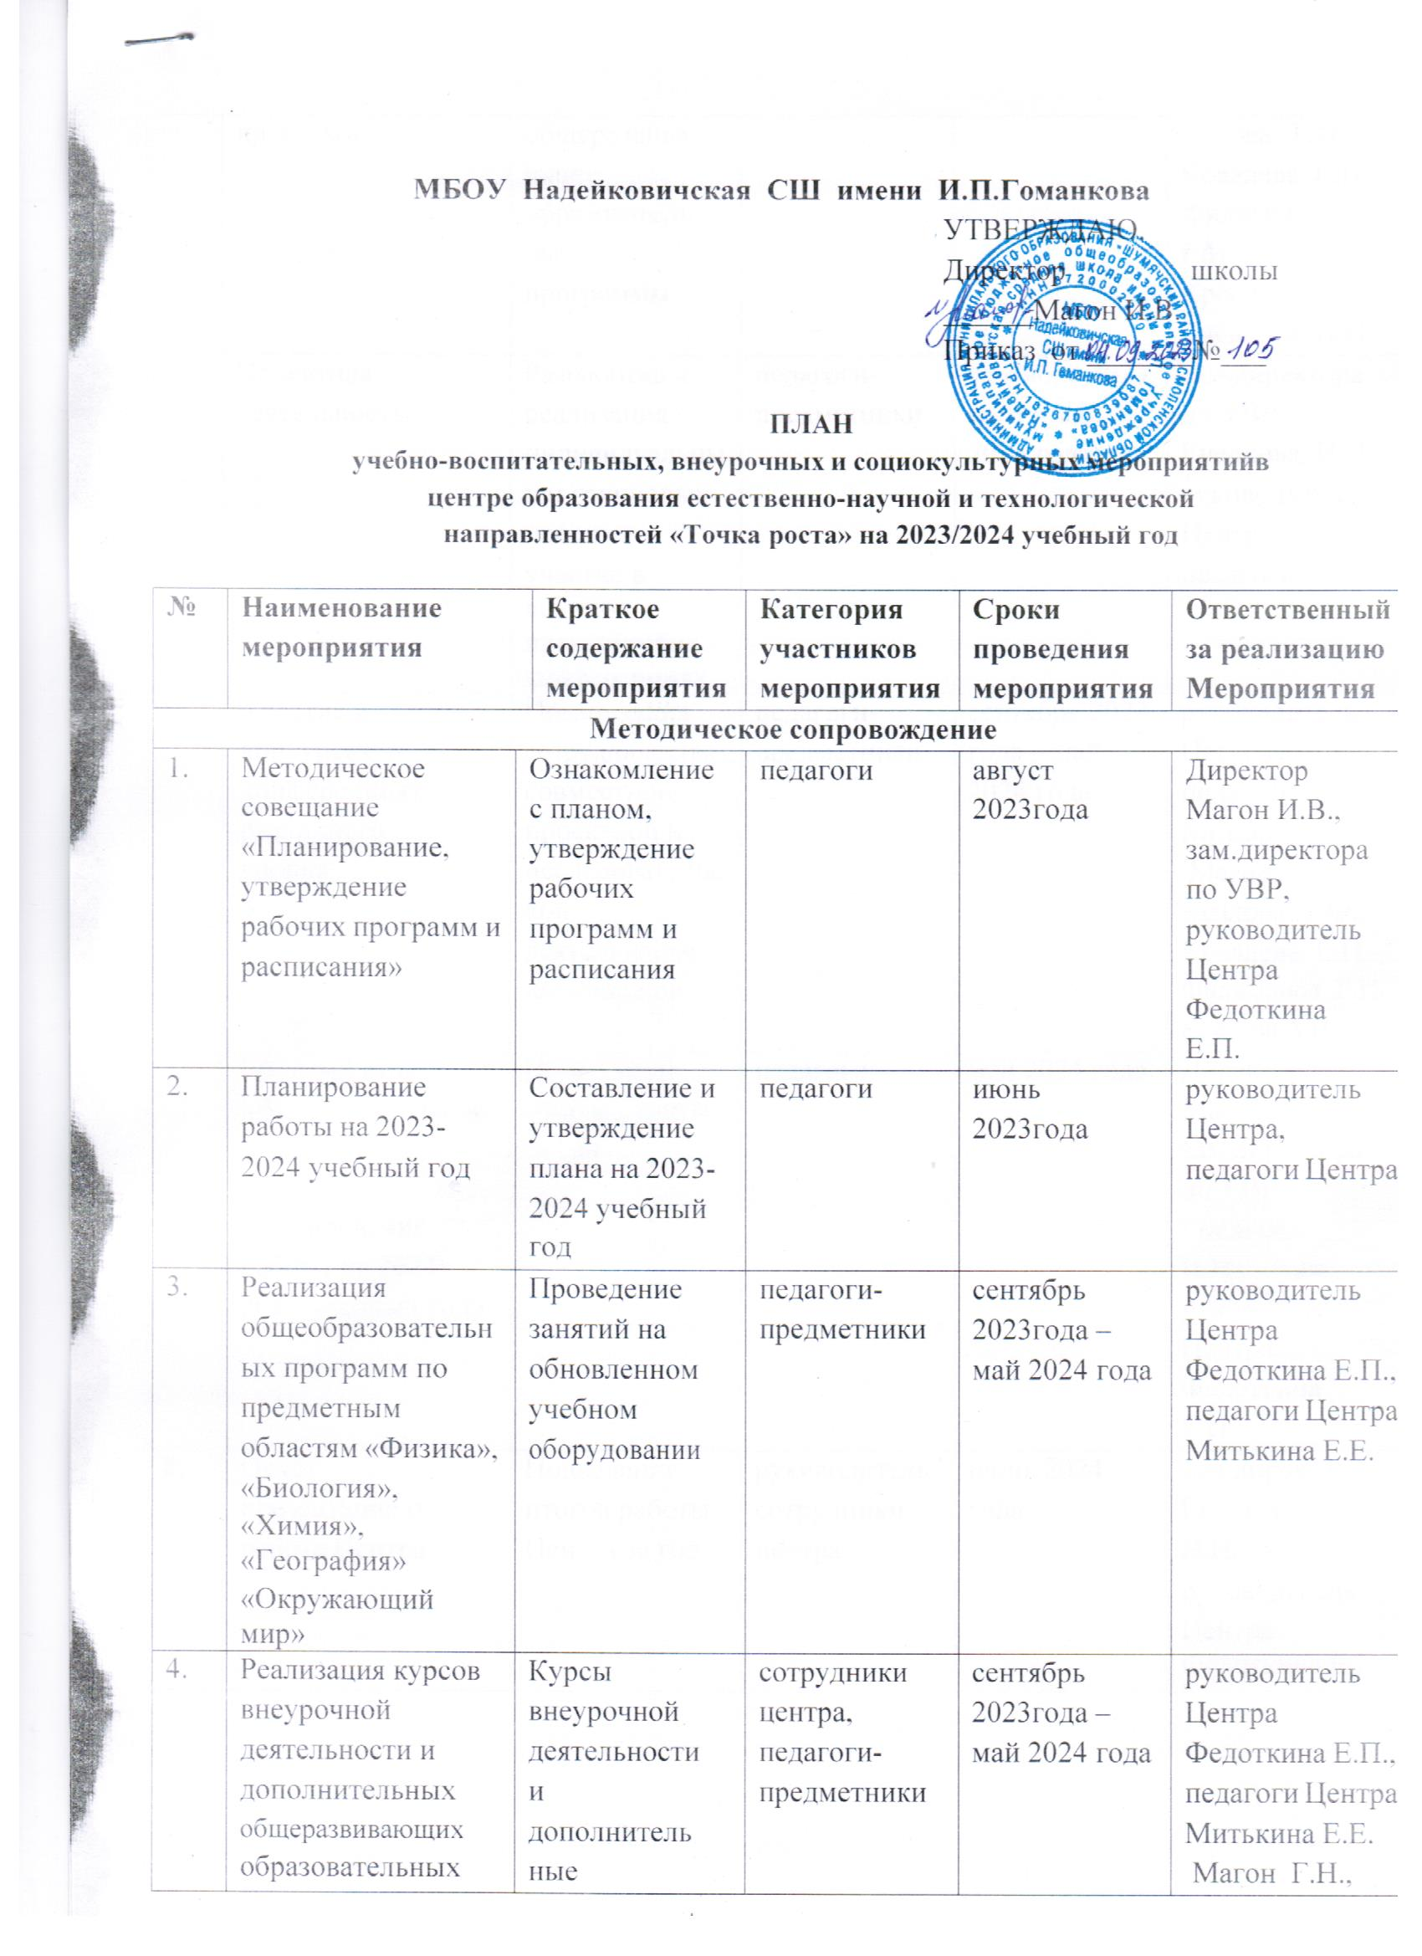

|  |  |  |  |  |  |
| --- | --- | --- | --- | --- | --- |
|  | программ | дополнительные общеразвивающие образовательны программы |  |  | Козлова Т.Ф.,  Ковалева Е.П.,  Филимонов Е.И.  Кресова А.В.  Гнедкова И.И. |
| 5. | Проектная деятельность | Разработка и реализация индивидуальны х и групповых проектов,  участие в  научно-  практических конференциях | педагоги- предметники | сентябрь 2023 года – май 2024 года | зам.директора по УВР Гнедкова И.И., руководитель Центра, педагоги Центра |
| 6. | Участие в конкурсах и конференциях различного уровня | Организация сотрудничества совместной проектной и исследовательс кой деятельности  школьников | педагоги- предметники | сентябрь 2023 года – май 2024 года | руководитель Центра, педагоги Центра  Митькина Е.Е.  Магон Г.Н.,  Козлова Т.Ф.,  Ковалева Е.П.,  Филимонов Е.И.  Кресова А.В. |
| 7. | Круглый стол  «Анализ работы за 2023-2024 учебный год. Планирование работы на 2024-  2025 учебный год» | Подведение итогов работы за год | педагоги | май 2024 года | Директор Магон И.В., зам.директора по УВР Гнедкова И,И., руководитель Центра  Федоткина Е.П. |
| 8. | Отчёт презентация о работе Центра | Подведение итогов работы Центра за год | руководитель, сотрудники центра | июнь 2024 года | зам.директора Гнедкова И.И., руководитель  Центра  Федоткина Е.П. |

|  |  |  |  |  |  |
| --- | --- | --- | --- | --- | --- |
| **Внеурочные мероприятия** | | | | | |
| 1. | Экскурсия в Центр  «Точка роста» | Знакомство с Центром  «Точка роста» | 5-11 класс | сентябрь 2023 года | Руководитель  Центра Федоткина Е.П. |
| 2. | **Всемирный день оказания первой медицинской помощи** | Тематические уроки | 1-4 классы  5-11 классы | 11 сентября | Педагоги центра, классные  руководители  Митькина Е.Е. |
| 3 | **День Интернета России** | Викторина | 5-11 классы | 29.09.2023 | Педагоги центра, классные  руководители  Митькина Е.Е |
| 4. | Слёт «Горячее  сердце» «Точки роста» | Праздник талантов | 5-11 класс | октябрь 2023 года | Руководитель  Центра, педагоги Центра |
| 5 | «И.В.Мичурин - преобразователь природы» | Познавательная викторина | 3-9 класс | Октябрь 2023 г. | Руководитель  Центра Федоткина Е.П.  Педагоги Центра  Митькина Е.Е. |
| 6 | **190 лет**со дня рождения**Альфреда Бернхарда Нобеля,**шведского изобретателя (1833-1896) | Урок | 7-9 классы | 20.10.23 | Руководитель  Центра Федоткина Е.П |
| 7 | День матери | Акция | 1-11 класс | 27.11.23 | Руководитель Центра, педагоги Центра |
| 8. | День государственного герба | Акция | 1-11 классы | 30 ноября | Руководитель Центра, педагоги Центра |
| 9 | День добровольца(волонтера)  в России | Акция | 1-11 класс | 05.12.2023 | Руководитель Центра, педагоги Центра  Митькина Е.Е. |
| 10. | Круглый стол  «Формула успеха» | Обмен опытом объединений  «Точки роста» | 5-11 классы | январь 2024 года | Руководитель  Центра, педагоги Центра |
| 11 | День российского студенчества | Праздник | 5-11 классы | 25.01.2024 | Руководитель  Центра, педагоги Центра  Магон Г.Н.  Ковалева Е.П. |
| 12 | **190 лет**со дня рождения**Дмитрия Ивановича Менделеева**, русского ученого-химика (1834-1907 | Классный час | 5-11 классы | Февраль  2024 года | руководитель Центра, педагоги Центра,  кл.рук. 8-11  классов |
| 12 | День науки в «Точке  роста» | Демонстрация обучающимся навыков работы с современным  оборудованием | 4-11 классы | Февраль 2024года | руководитель Центра, педагоги Центра |
| 13 | «Международный день леса» | Праздник | 1-11 класс | Март 2024 года | Руководитель  Центра, педагоги Центра  Митькина Е.Е. |
| 14 | **К 90 летию**со дня рождения**Юрия Алексеевича Гагарина,**лётчика-космонавта СССР (1934-1968) | Праздник | 1. 11 классы | Март  2024 года | Руководитель  Центра, педагоги Центра |
| 15 | День птиц | Викторина | 1-11 класс | 01.04.2024 | Руководитель  Центра, педагоги Центра  Козлова Т.Ф.  Митькина Е.Е. |
| 16 | Всероссийский конкурс «Большая перемена» | Представление конкурсных работ» | 8-11 класс | апрель 2024 года | руководитель Центра, педагоги Центра |
| 17 | Международный День Земли «Земля у нас одна, другой не будет никогда» | Праздник | 1-11 класс | Апрель 2024 г | руководитель Центра, педагоги Центра  Магон Г.Н.  Митькина Е.Е. |
| 18 | Всероссийские акции  «День ДНК»  «Всероссийский урок генетики» | Единые тематические уроки | 5-9 класс | апрель 2024 года | руководитель Центра, педагоги Центра  Митькина Е.Е. |

|  |  |  |  |  |  |
| --- | --- | --- | --- | --- | --- |
| 19 | Спортивно-познавательный конкурс, посвященный Дню здоровья «Чтобы были все здоровы» | Спортивный праздник | 1-11 класс | Май 2024 г. | руководитель Центра, педагоги Центра,  кл. рук-ли  Филимонов Е.И. |
| **Учебно-воспитательные мероприятия** | | | | | |
| 1. | Семинар – практикум  «Использование цифрового  микроскопа на  уроках биологии | Применение цифрового микроскопа | педагоги | март 2024 года | руководитель Центра, учителя биологии |
| 2. | Мастер-класс  «Организация проектной и исследовательской деятельности учащихся с использованием цифрового  оборудования» | Применение цифровой лаборатории | 5-9 класс | апрель 2024 года | руководитель Центра, педагоги Центра |
| 3. | Неделя математики | Проведение  мероприятий в рамках недели | 1-10 класс | Ноябрь- декабрь 2024 года | Руководитель  Центра Федоткина Е.П. педагоги центра  Козлова Т.Ф. |
| 4. | Неделя химии, биологии и географии | Проведение  мероприятий в рамках недели | 5-10 класс | Январь 2024 года | Руководитель  Центра Федоткина Е.П. педагоги центра  Митькина Е.Е.,  Магон Г.Н. |

|  |  |  |  |  |  |
| --- | --- | --- | --- | --- | --- |
| 5. | Подготовка к участию  обучающихся Центра к интернет- олимпиадам и конкурсам, в т.ч. на интернет-платформах: «Учи.ру»,  «Инфоурок», Яндекс. Учебник | Участие обучающихся Центра в мероприятиях всероссийского уровня | 1-11 класс | В течение года | Руководитель центра Федоткина Е.П.,  Педагоги центра |
| 6 | Всероссийский образовательный проект в сфере цифровой  экономике «Урок цифры» | Участие в Уроке цифре | 1-11 класс | В течение года | Руководитель центра Федоткина Е.П.,  Ковалева Е.П.  Педагоги центра |
| 7 | Взаимодействие с центром цифрового образования детей «IT-куб» Смоленск | Проведение мастер-классов по образовательным интенсивам. | **5-11 класс** | По графику  «IT-куб» Смоленск | Руководитель центра Федоткина Е.П., |
| 8. | Всероссийские экологические субботники, акции «Чистый  берег», «Зеленая планета» и т.п. | Проведение  мероприятий в рамках акции | 1-11  Класс | В течение года | Руководитель  Центра Федоткина Е.П. педагоги центра  Митькина Е.Е.  Магон Г.Н.,  Равковская С.Н.  Козлова Т.Ф.,  Ковалева Е.П.,  Кресова А.В. |
| 9 | Единый урок безопасности в сети Интернет | Единый урок безопасности в сети Интернет | 1-11 класс | По графику | Руководитель  Центра Федоткина Е.П. |
| 10 | День лаборатории.  Открытый практикум по биологии,химии и физике. | Проведение  мероприятий в рамках дня. | 5-11 класс | Февраль –март 2024 годя | Руководитель  Центра Федоткина Е.П. педагоги центра  Митькина Е.Е.  Равковская С.Н. |
| 11 | Гагаринский урок  «Космос – это мы» |  | 3-9 класс | апрель 2024 года | руководитель Центра,  педагоги Центра |
| **Социокультурные мероприятия** | | | | | |
| 1. | Родительское собрание | Центр  «Точка роста» -  Путь к успеху. | родители | октябрь 2023 года | директор Магон И.В. , руководитель Центра Федоткина Е.П., классные  руководители  Митькина Е.Е.  Магон Г.Н.,  Козлова Т.Ф.,  Ковалева Е.П.,  Кресова А.В. |
| 2. | Презентация Центра для образовательных  организаций района и родителей | Знакомство с Центром  «Точка роста» через информацию в  официальной  группе «VK» | Педагоги школы | январь 2024 года | Директор Магон И.В., руководитель Центра  Федоткина Е.П. |
| 3. | Участие в Олимпиадах, Диктантах, Акциях научной тематики | Вовлечение  учащихся в активную деятельность | 5-11класс | в течение года | руководитель Центра  Федоткина Е.П.,  Педагоги центра |
| 4. | Участие в системе открытых онлайн- уроков  «Проектория» | Профессиональ ное самоопределен ие  выпускников | 8-11 класс | сентябрь 2023 года – май 2024 года | руководитель Центра, педагоги Центра |
| 5. | Площадка «Мир  возможностей» (на базе Центра «Точка роста») | Вовлечение  Обучающися в  совместные проекты | 1-11 класс | Каникулярное время | руководитель Центра, педагоги Центра |